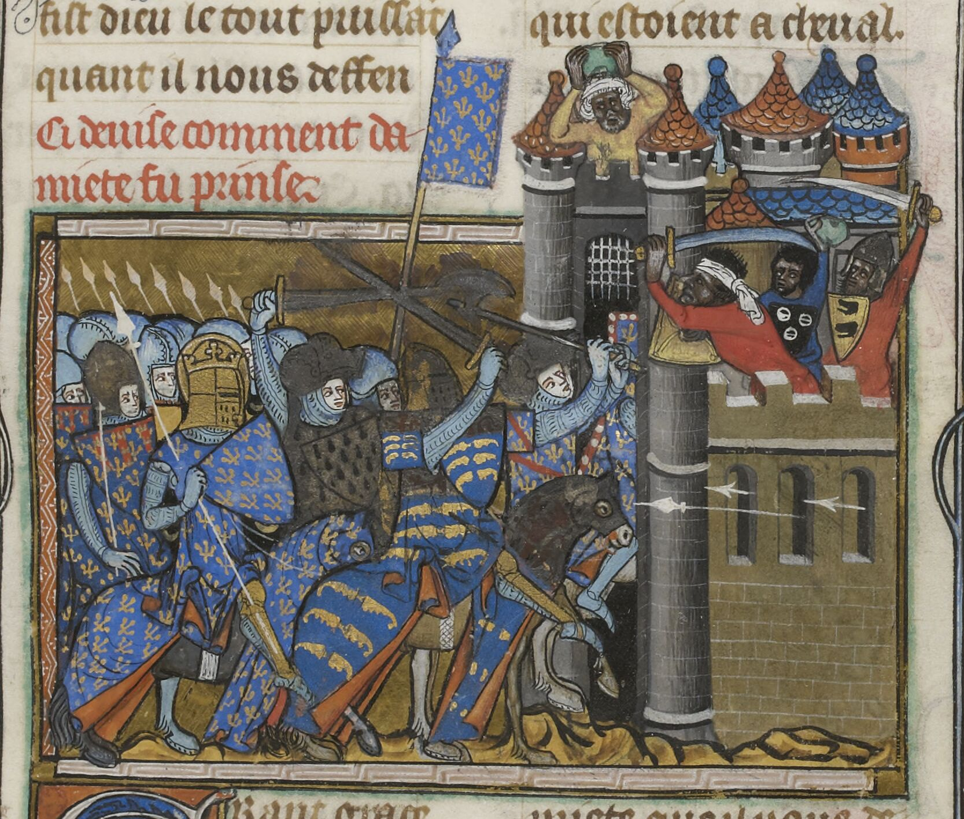
La prise de Damiette (1249), enluminure figurant dans Vie de Saint-Louis, manuscrit de l’ouvrage rédigé entre 1305 et 1309 par Jean de Joinville (1224 ?-1317), environ 12 cm x 10 cm, 1330-1340.

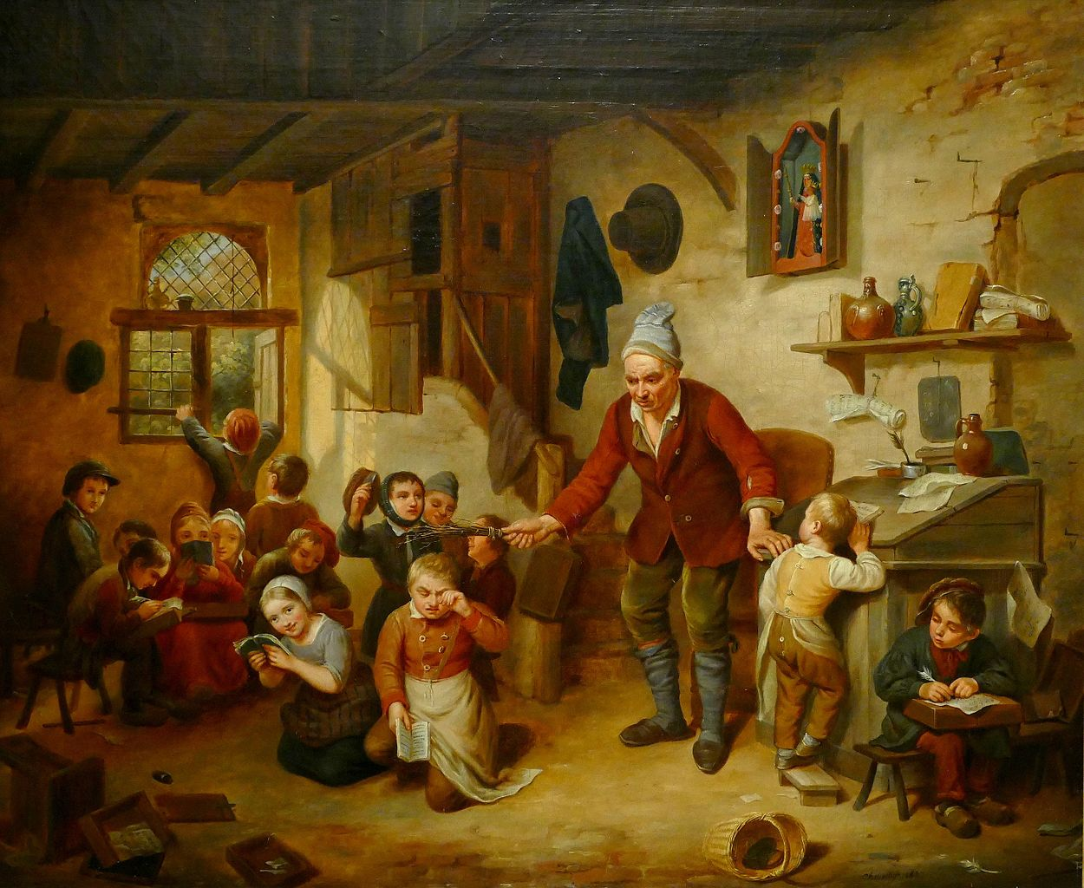
Scène de classe, 1842, par Léopold Chibourg, huile sur toile, Musée national de l’éducation (Rouen).
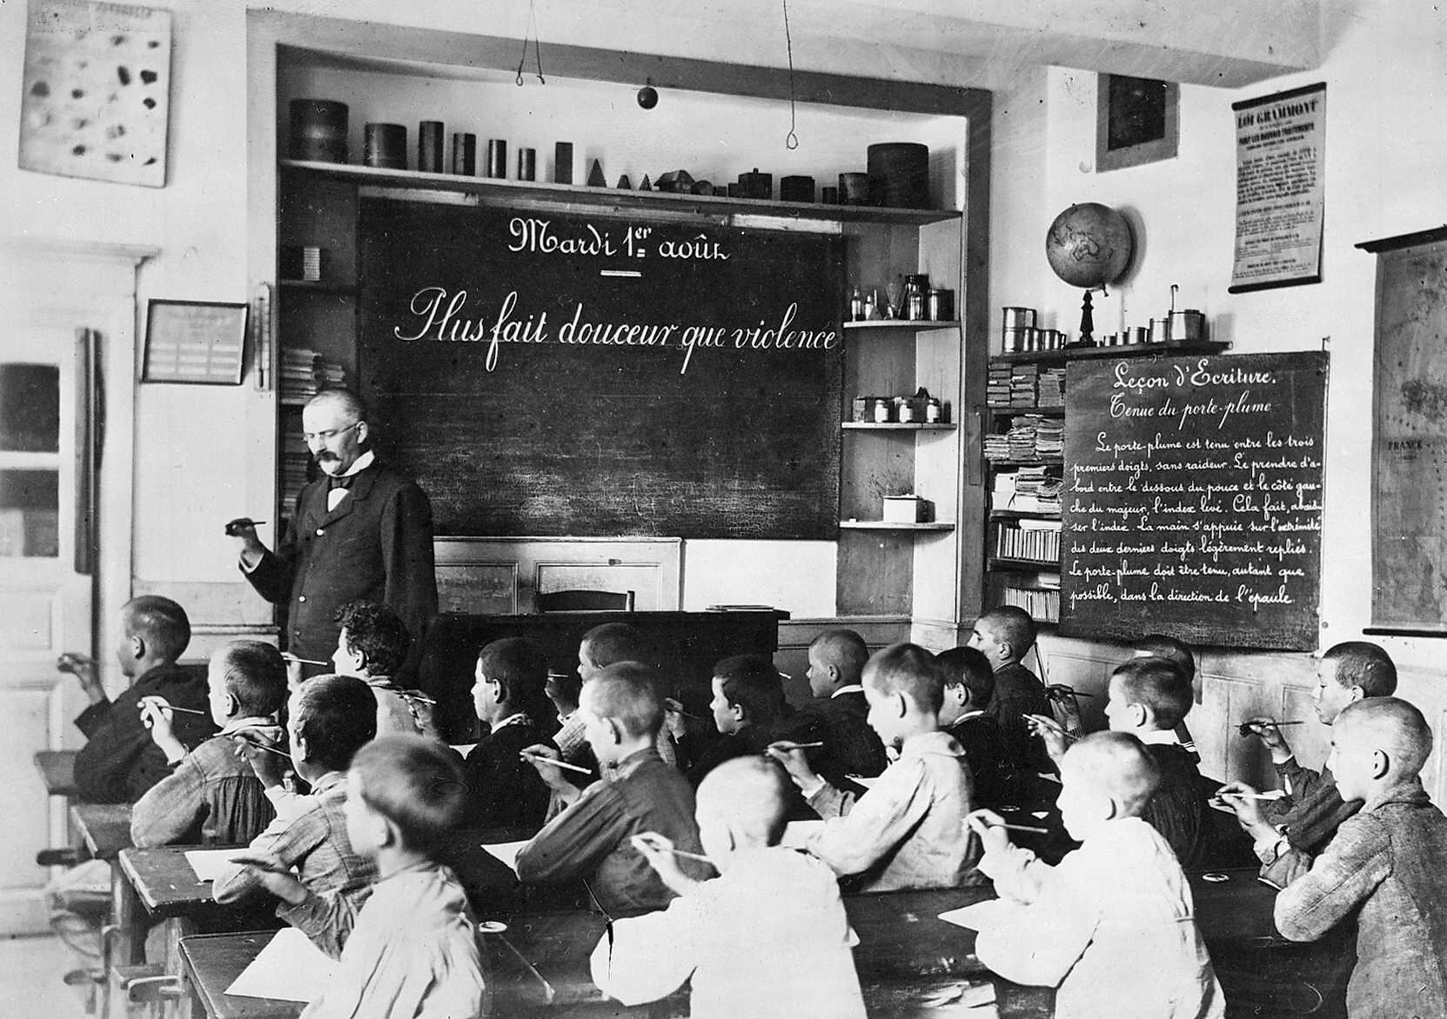
Leçon d’écriture à l’école de garçons, photographie prise vers 1900 à Damvilliers (Meuse).

